# STA4 – A11

Gegebene Tabelle:

|  |  |  |  |
| --- | --- | --- | --- |
| ID | Körpergröße | Schuhgröße | Handykosten |
| 1 | 194 | 45 | 20,00 |
| 2 | 185 | 42 | 20,00 |
| 3 | 164 | 38 | 13,90 |
| 4 | 175 | 41 | 20,35 |
| 5 | 168 | 39 | 10,00 |
| 6 | 177 | 43 | 14,90 |
| 7 | 175 | 43 | 14,90 |
| 8 | 178 | 43 | 20,58 |
| 9 | 183 | 45 | 9,90 |
| 10 | 186 | 46 | 15,58 |
| 11 | 181 | 46 | 13,33 |
| 12 | 160 | 37 | 25,31 |
| 13 | 171 | 41 | 19,99 |
| 14 | 175 | 39 | 14,90 |
| 15 | 171 | 40 | 6,90 |
| 16 | 150 | 36 | 19,90 |
| 17 | 167 | 39 | 11,90 |
| 18 | 175 | 41 | 6,67 |
| 19 | 169 | 38 | 13,00 |
| 20 | 180 | 42 | 15,00 |
| 21 | 194 | 47 | 12,00 |
| 22 | 185 | 45 | 20,00 |
| 23 | 183 | 44 | 40,00 |

Datenvektoren als Boxplots:

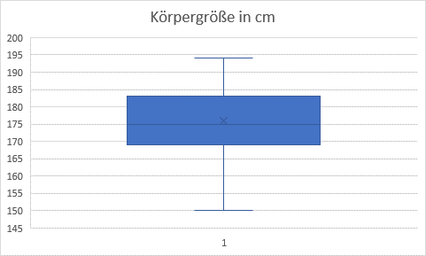

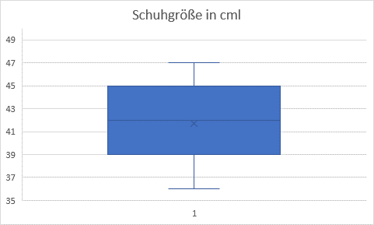

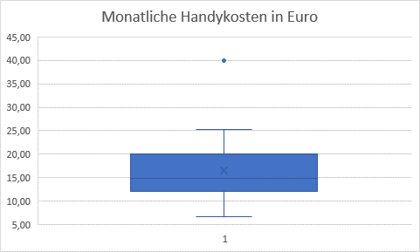

Hier handelt es sich um einen „mild outlier“, da (40 < 20 + 3 * 8) nicht gegeben ist.